# **制作X86的U盘 & 光盘启动盘 & X86刷机**

# **一、安装系统步骤**

1. 首先使用附件中的“UltraISO v9.6.5.3237 单文件版”工具，使用iso镜像，制作U盘启动盘 / 光盘启动盘，具体方法见附录

[请至钉钉文档查看附件《UltraISO v9.6.5.3237 单文件版.exe》](https://alidocs.dingtalk.com/i/nodes/ZX6GRezwJl7DEmNzTND09AYvVdqbropQ?doc_type=wiki_doc&iframeQuery=anchorId%253DX02lmrg06thn9dz10khqt)

1. **刷机步骤**：
2. 准备工作：
   1. U盘插在设备的USB口，波特率选择115200；
   2. PC连在设备的串口；
   3. 设备加电，频繁且同时按“DEL+F2”2个按键；

（LW2301和LW2001进bios的方法是按“Tab”键，进入设备biso）

1. 进入bios调整启动顺序：
   1. 把识别的U盘调成第一启动项（不要使用UEFI模式安装）之后保存，回车：

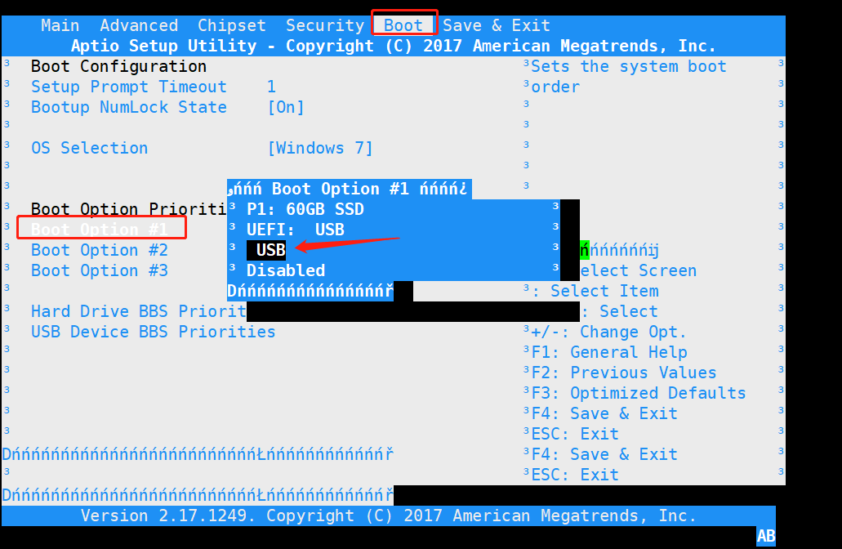

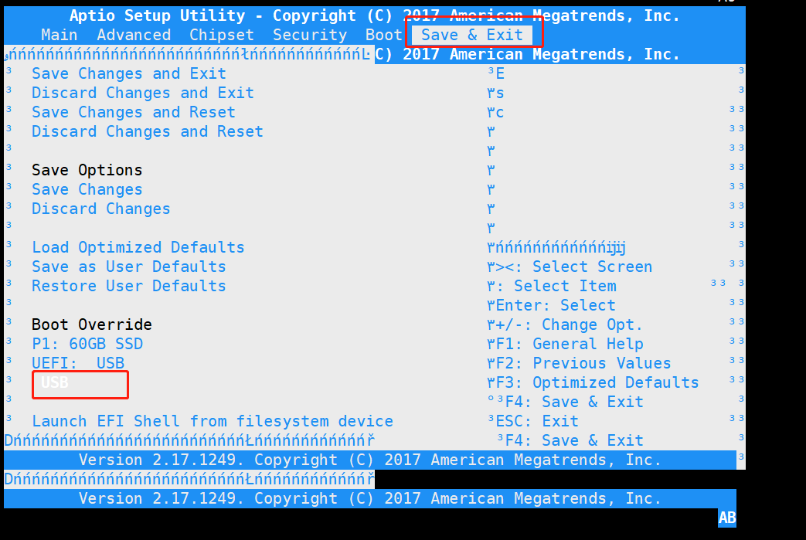

1. 自动安装：
   1. 设备自动重启，全程自动安装系统想看安装过程，可把“xshell”或者“SecureCRT”波特率更改成38400，再重连串口
2. 拔掉U盘：
   1. 系统安装成功后，设备会重新启动，等待出现下面的重启提示，拔掉U盘即可，不用在做别的操作，系统会重启

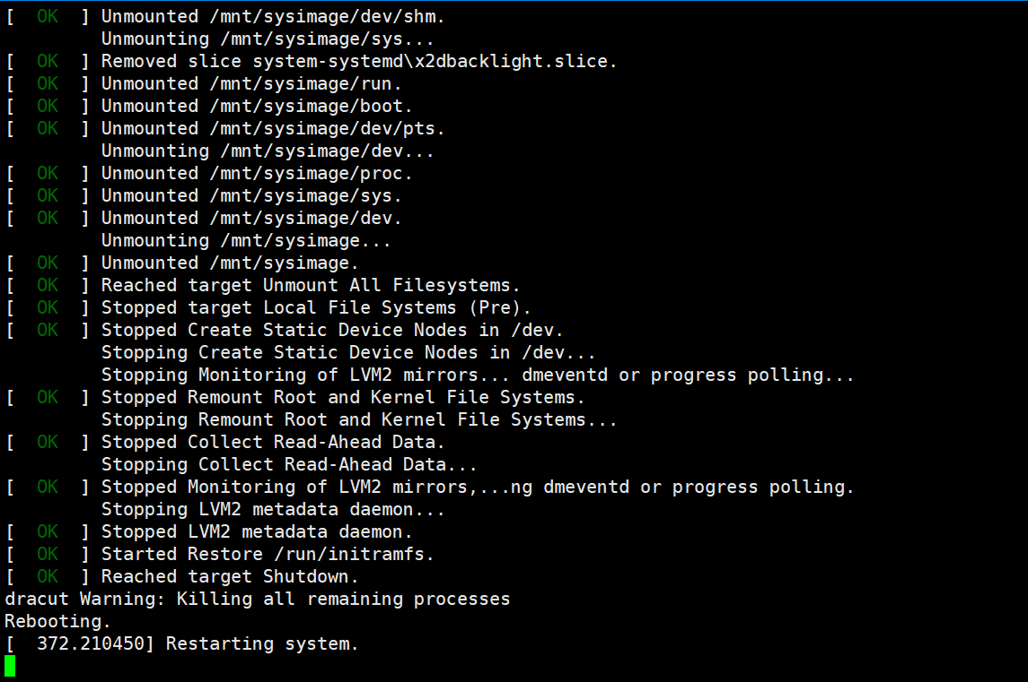

1. 检查ISO版本：
   1. CPE启动后，串口波特率为38400；
   2. 系统的后台登录账号：root，密码：@pp3xn3tw0rks；
   3. cat /etc/cpeiso-release 查看iso的版本是否和预期一致。

【注意】如果bios界面中，U盘在UEFI中，需要做以下操作将U盘设置为第一启动项：

1. 进入Boot页面 选择”Hard Drive BBS Priorities“，回车；

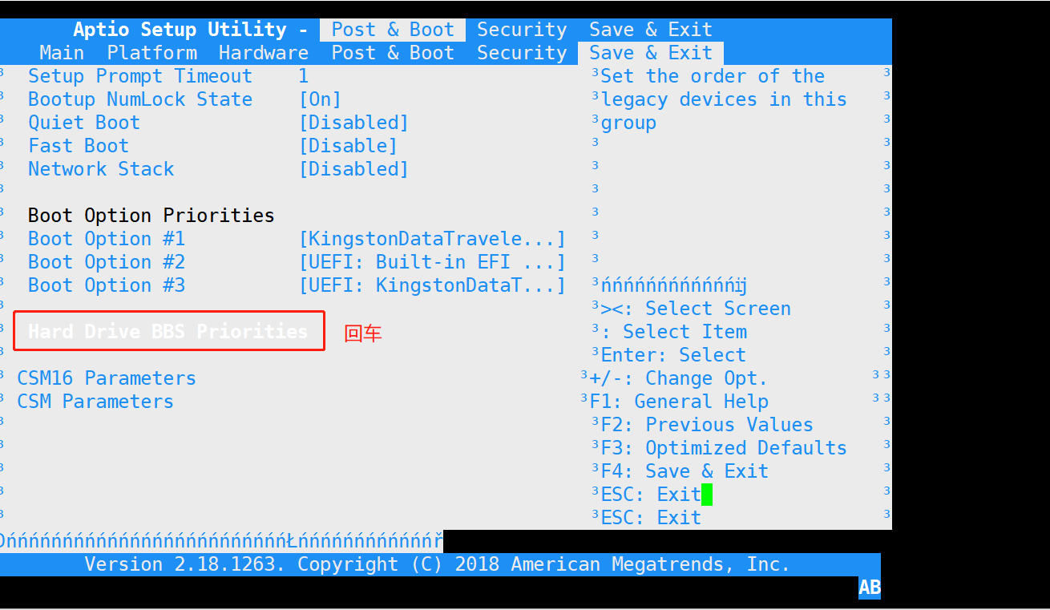

1. 将U盘调成第一启动项，回车；

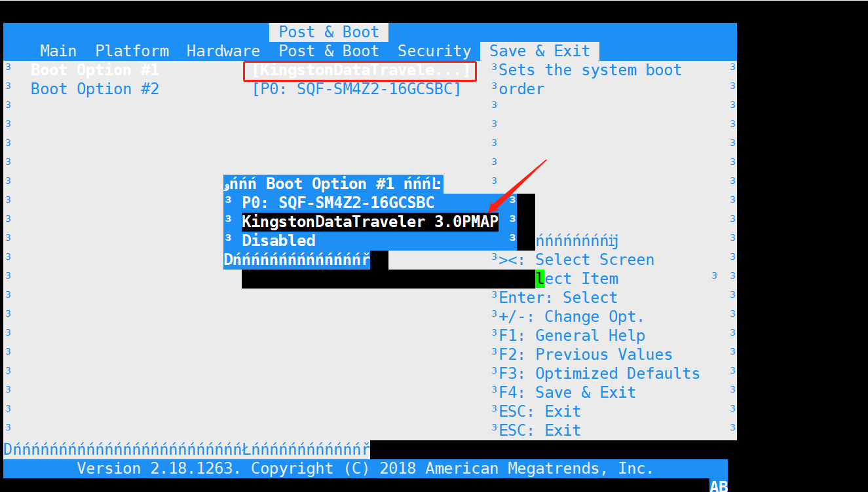

1. esc退出；
2. save页面选择U盘，保存，回车

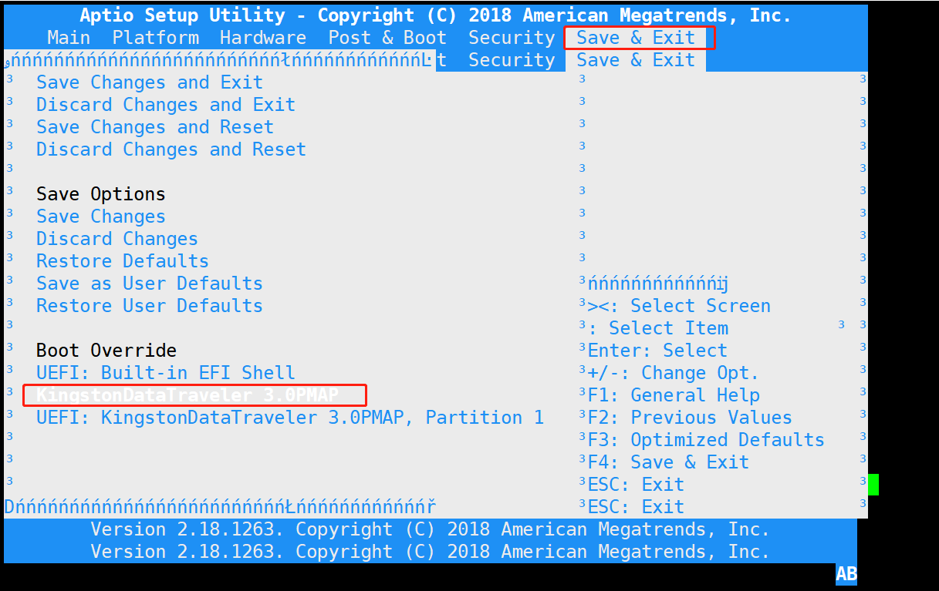

**附录**

# **制作U盘启动盘方法**

* 1. 首先把U盘插在PC上，格式化成“fats32”格式，然后以管理员身份运行“UltraISO v9.6.5.3237 单文件版”，在主页点击“文件”菜单下的“打开”按钮，如下图：

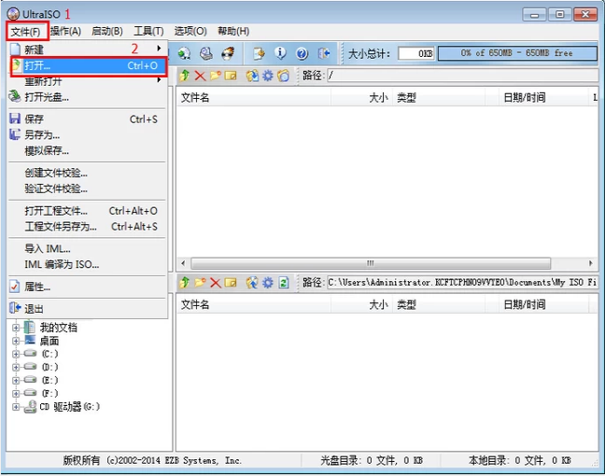

[请至钉钉文档查看附件《UltraISO v9.6.5.3237 单文件版.exe》](https://alidocs.dingtalk.com/i/nodes/ZX6GRezwJl7DEmNzTND09AYvVdqbropQ?doc_type=wiki_doc&iframeQuery=anchorId%253DX02lmrgs6ysslzq6kqqsi)

* 1. 选择附件中的iso文件（iso需要先上传本地），点击打开
  2. 回到UltralSO主页后，点击菜单栏中的“启动”选择“写入硬盘镜像”，如下图：

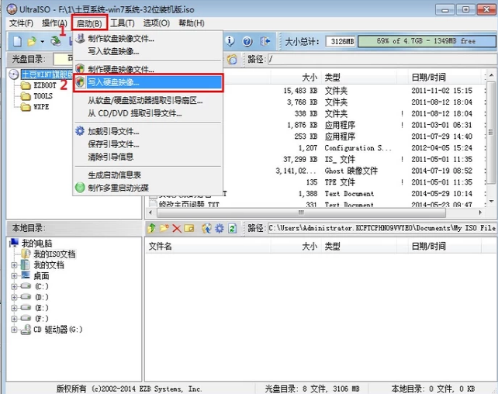

* 1. 在打开的对话框中选择要写入的U盘和写入方式，选择好后点击“写入”，如下图：

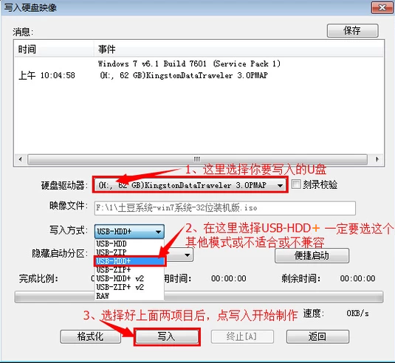

* 1. 在提示中点击“是”如下图：

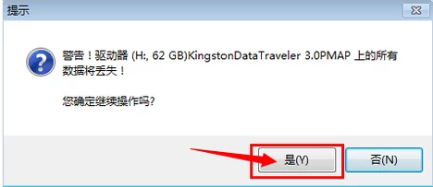

* 1. 在写入过程中不要拔U盘，在刻录成功后，点击“返回”，如下图：

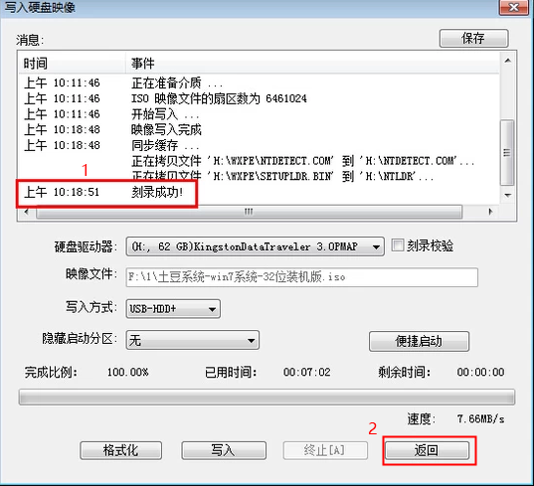

* 1. 此时U盘启动盘就可以制作完成，可以移出U盘

# **制作光盘启动盘的方法**

* 1. 准备： 一台电脑、空光碟、刻录机(如果电脑本身有光驱就不用准备了)、iso系统。
  2. 在电脑上下载一个光盘刻录大师软件，然后安装到电脑上。运行RD-ALL-In-One-101.exe文件，安装光盘刻录大师软件。

[请至钉钉文档查看附件《RD-All-In-One-101.exe》](https://alidocs.dingtalk.com/i/nodes/ZX6GRezwJl7DEmNzTND09AYvVdqbropQ?doc_type=wiki_doc&iframeQuery=anchorId%253DX02lfc9d0ue1qnfanhur7)

* 1. 将准备好的空光碟放入准备好的刻录机上或者光驱里。
  2. 启动安装好的光盘刻录大师软件，点击刻录光盘镜像。

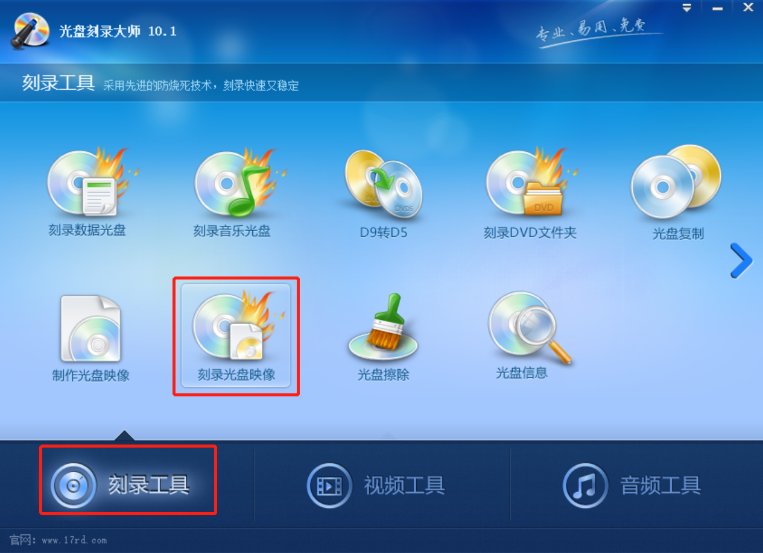

* 1. 选择提前下好的一个电脑系统(任意版本都可以)，下载的系统文件一定要是ios镜像文件格式，要不然是无法识别的。

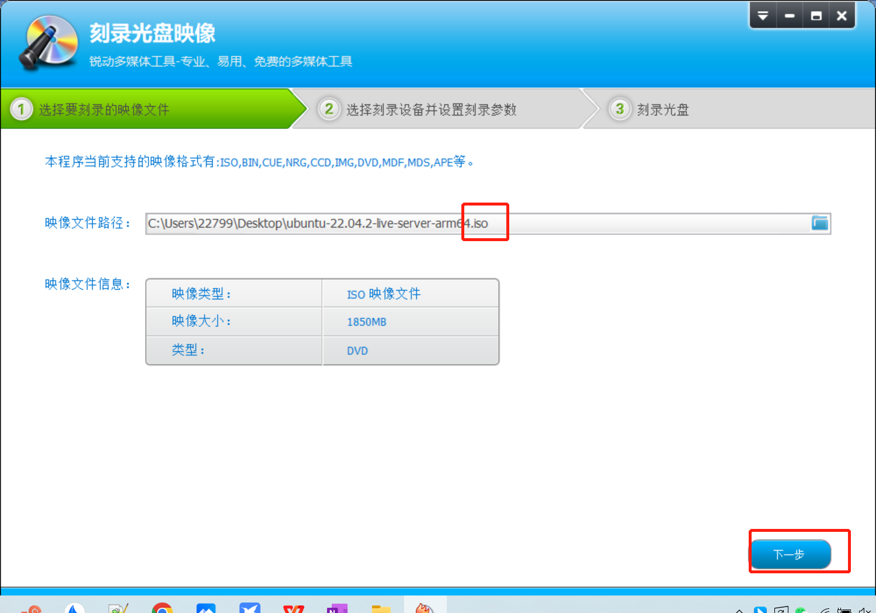

* 1. 这里软件会弹出一些参数的设置，比如刻录速度、刻录方式等，这里什么也不用设置，秩序要点击刻录就好。(刻录的过程中不要关闭电脑电源，也不能弹出光盘，否则就前功尽弃了。)

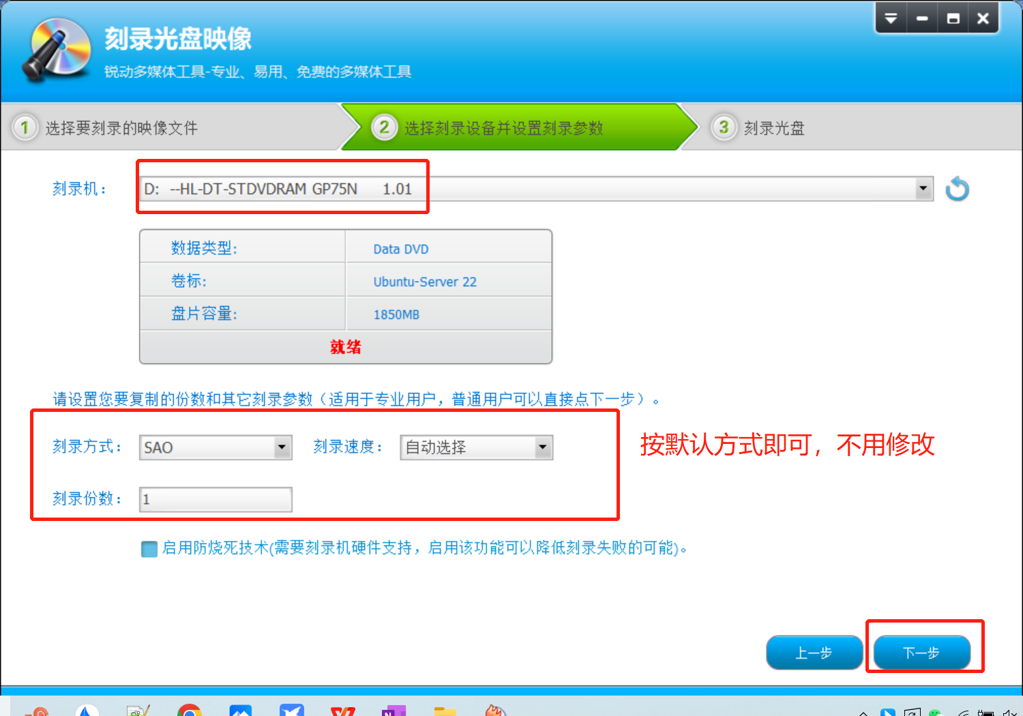

* 1. 刻录完成之后，为了安全起见，将相应的刻录软件关掉，然后弹出即可。

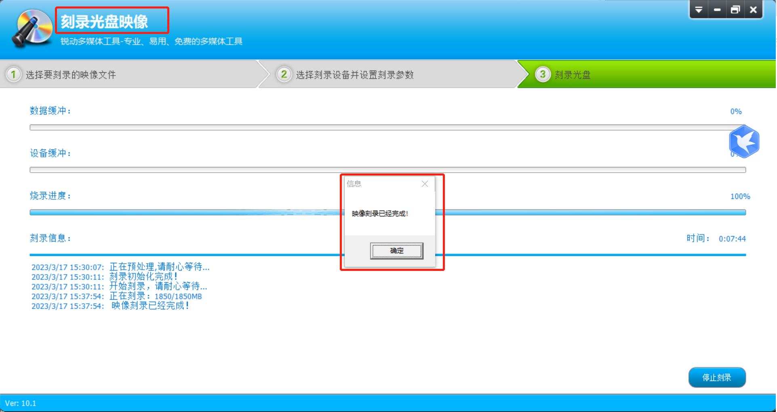

* 1. 这一步就简单了，是为了检测有没有做好系统光盘，我们只需要将做好的光盘放到一个电脑上，然后点击光盘，看是否可以读取并安装。如果没问题，那么以后你就可以愉快的给自己换系统了。